海城市图书馆二〇一六年年报

**1年度概况**

图书馆在2016年做好图书馆基础借阅服务工作的同时，重点开展以倡导阅读、指导阅读、推动全民阅读的读书活动，全面提升了图书馆的社会影响力，提高了图书馆服务水平和服务质量，取得了良好的社会效应。现将总结如下：

一、举办“逛书海、猜灯谜”闹元宵活动

2月19日海城市图书馆在少儿馆举办形式多样的元宵节活动，重温经典传统年俗，弘扬优秀传统文化。本次活动共有200余人参加到活动中来，家长和孩子们一致认为“逛书海、猜灯谜”活动喜闻乐见、健心益智。

二、举办最美国学诗词讲座活动

4月23日是世界读书日，海城市图书馆在中街少儿阅览室举办“阅读经典传承民族书卷气，欣赏美文领略智者书韵味”古诗词讲座活动，此次活动的开展也标志着图书馆读书节全民阅读活动正式拉开帷幕。活动现场首先表彰了2015年阅读前十名的优秀读者，随后由中文老师带领现场30余名小读者共同品读唐诗宋词，为小读者带来一场古诗词的饕餮盛宴。老师选取了最具有代表性的唐诗、宋词，深入解析。就每首诗的平仄、对仗、意境都作了深入浅出地剖析，还与现场的小读者、家长进行了游戏互动，一一回答大家的提问。小读者和家长们纷纷表示听了讲座，对唐诗宋词有了更深理解，他们非常喜欢老师这样的品读风格，也希望图书馆在以后能多组织这样的活动。

三、开展图书馆服务功能宣传

为了推动图书馆在倡导阅读、指导阅读、推动全民阅读方面的重要作用，海城市图书馆5月29日开展2016年公共图书馆服务宣传周活动，本次活动主题为“推动履行图书馆职能，促进全民阅读，建设书香社会”。

为营造积极向上的阅读氛围，扩大图书馆服务宣传周的社会影响，图书馆通过网站、微信平台等宣传图书馆的服务功能；5月29日上午,在中街阅览室现场向读者介绍图书馆的功能、办理读者注册、发放了读者调查问卷及服务宣传单，宣传图书馆的最新服务和电子文献信息资源的同时，了解读者的需求，并现场提供咨询服务。

四、举办“数字阅读——让生活更精彩”电子资源宣传活动

5月28日上午，海城市图书馆在中街阅览室门前开展“数字阅读——让生活更精彩”为主题的电子资源宣传活动，现场为读者介绍馆藏电子资源及一卡通读者可查询资源，利用展板图片生动、全面的展示了图书馆的电子资源，并组织广大读者现场填写对电子资源了解的调查问卷，通过调查显示大部分读者对电子资源、电子阅读不是很了解，没有通过图书馆的电子阅览室资源去汲取知识。但是通过现场的宣传，读者们纷纷表示对我馆的电子资源、电子阅读很感兴趣，以后会走进图书馆的电子阅览室感受现代化阅读带来的便捷。

五、开展送书下乡文化惠民活动

为满足广大乡村农民群众的阅读需求，推动全民阅读活动的广泛开展2016年海城市图书馆全年共开展送书下乡活动15场，把一本本图书亲自送到农民手中，让当地的农民朋友享受一次文化大餐。送去的图书内容丰富，涉及居家生活、农村法律法规、农技知识、大众文学、文化娱乐等各个门类，共发放图书约2500余册。送书范围覆盖到响堂、验军、毛祁、析木、八里、耿庄、南台、西四、东四、西柳王石等镇区的15个行政村。

六、建立、完善分馆建设

2016年5月19日 海城市图书馆65551部队分馆建立，图书馆配送图书2000册，在65551部队图书室举行了分馆建立签约和揭牌仪式。2016年9月完善金科高中分馆，补充配送图书500本。

七、举办庆六一、迎端午童心同乐跳骚市场活动

为迎“六一”、端午”两个节日的到来，5月29日海城市图书馆举办迎六一、庆端午童心同乐跳骚市场活动，旨在让光大小读者感受中国文化节日的特点，理解中国传统节日中所蕴涵的文化内涵，增强节日文化理念，让节日真正给小朋友们带来快乐与幸福，进一步在活动中培养动手、动脑能力，学会与人交往。

八、举办暑期少儿电脑知识公益免费培训课

为丰富广大小读者的暑期生活，提高科技人文素养，激发同学们的学习热情，发挥图书馆精神文化教育阵地的作用，7月25日海城市图书馆特举办暑期少儿电脑知识公益免费培训课。课堂上，计算机老师指导参加培训的小读者们，进行计算机基本知识学习及简单的网页浏览、建文件夹、开关机等操作，参加的小朋友有不懂之处，工作人员都会耐心的一一解答。家长纷纷表示，培训课不仅满足孩子学习电脑知识的需求，而且充实了暑假生活，非常感谢图书馆提供了这样的平台和机会。通过系统学习，小学员们基本上都掌握了老师所教内容，并且能够进行实践操作。孩子们表示培训课堂很好，而且还在课堂上能够交到新的朋友，收获了友谊，以后开办类似的培训课还会来参加。

九、开展亲子创意伞画活动

8月26日，海城市图书馆组织少儿小读者与家长们开展创意伞画活动。家长们妙笔生花，大胆创作和想象，与孩子分工合作，构思、勾画、调色、彩绘，配合默契。所绘染的伞画别具风情，有中国风的水墨画，也有小清新的卡通人物画，各具意义。经过近两个小时的努力，白色的油纸伞摇身一变，变得色彩缤纷，“盛开”在图书馆少儿阅览室中，引得孩子纷纷围观。这次亲子创意伞活动不仅增进孩子与家长的沟通，为他们在这个暑假留下了快乐的体验，同时，也让家长在繁忙的工作中得到放松。增进亲子感情之中,促进了家庭的和谐发展。

十、图书馆开展读书征文竞赛活动

读书节期间，图书馆开展《我的家庭故事》读书征文征集活动，共征集征文12篇并推荐参加全市《我的家庭故事》征文演讲、颁奖活动，图书馆在此次活动中荣获先进组织单位奖；此次征文活动从全市入围的征文作品中选取10篇作品进行现场演讲，我馆李慧参加现场演讲并取得演讲三等奖的好成绩。马江、李迅、王鹏、徐国峰、修贺研、赵悦、杨琳琳、崔冰、梁晶晶、胡晓洁、张博等十一篇征文作品获得征文三等奖。

十一、援建农家书屋三家

海城市图书馆对响堂管理区荒岭社区、耿庄镇侯家村、丁家村进行了图书室捐书援建，了解到当地村委会由于搬迁等原因，图书藏量不多，希望建设一间图书室供广大村民业余阅读，需要一定数量的图书，图书馆对三家书屋的基础条件进行了充分了解，分别配送图书500册，共配送图书1500册。

十二、图书馆再度荣膺中国图书馆学会表彰的“全民阅读先进单位”、海城市先进党支部

海城市图书馆在全国图书馆全民阅读先进单位评选中再度荣膺“全民阅读先进单位”。

海城市图书馆党支部2016年再次荣获海城市先进党支部。

**2 业务数据统计**

**2.1 2016年综合数据（截止2017年6月30日）**

|  |  |
| --- | --- |
| **项目** | **2016年业务数据** |
| 外借册次（万册次） | 13.2912 |
| 外借人次（万人次） | 3.3228 |
| 新增注册读者量（万人） | 0.0607 |
| 有效读者（万人） | 0.4128 |
| 举办公众活动（场次） | 58 |
| 参与活动公众（万人次） | 17 |
| 网站首页点击量（万次） | 5.08 |
| 微信公众号总用户量（万人） | 0.0542 |
| 总藏量（万册、件） | 64.5357 |
| 文献采访（万册、件）（纸质图书） | 1.0648 |
| 年新增藏量（万册、件）（含电子图书、报刊合订本） | 3.8003 |
| 购书经费（万元） | 42 |
| 馆舍面积（万平方米） | 0.36 |
| 阅览座位（个） | 246 |
| 公众可用计算机数量（台） | 49 |
| 职工（人） | 28 |

**2.2 2016年各类型文献采购总量概况（截止2017年6月30日）**

2016年市财政拨给我馆专项购书经费42万元，数据库更新10万，用于购置各种馆藏文献，具体包括成人图书、少儿图书、成人报刊、少儿报刊视听资料、数据库资源、电子图书等。具体情况如下：

|  |  |  |  |
| --- | --- | --- | --- |
| 类别 | **种数** | **册数** | **复本数** |
| **图书** | 5214 | 10648 | 2 |
| **报刊** | 0 | 583 | 1 |
| **数字资源** | 26772 | 26772 | 1 |

**2.3 2016年馆藏统计（截止2017年6月30日）**

|  |  |  |
| --- | --- | --- |
| **文献类型** | **数量（册、件）（不含附件）** | **占比** |
| 普通图书 | 292248 | 45.28% |
| 报刊合订本 | 7407 | 1.15% |
| 视听资料 | 899 | 0.14% |
| 数字资源 | 344803 | 53.43% |
| 合计 | 645357 | 100% |

**2.4业务统计分析报告**

随着社会的发展、技术的进步，图书馆在服务方面需进行不断的创新。通过不断发展新的读者群体、新的服务方式，以更好地实现图书馆的宗旨，实现图书馆的可持续发展。海城市图书馆(以下简称我馆)从上到下，团结一致、齐心协力，业务工作迈上了一个新台阶。现将这一年业务数据作统计和分析，以期总结经验，找出不足，更好地提高工作水平。

**一、馆藏统计分析**

1、馆藏量增长情况

|  |  |  |  |  |  |
| --- | --- | --- | --- | --- | --- |
| 年份 | 图书 | 报刊 | 电子、视听文献 | 数字资源 | 合计 |
| 2013 | 168703 | 6189 | 899 | 156367 | 332158 |
| 2014 | 217431 | 6507 | 899 | 273569 | 498406 |
| 2015 | 281600 | 6824 | 899 | 306684 | 596007 |
| 2016 | 292333 | 7407 | 899 | 344803 | 645357 |

馆藏量年度统计表

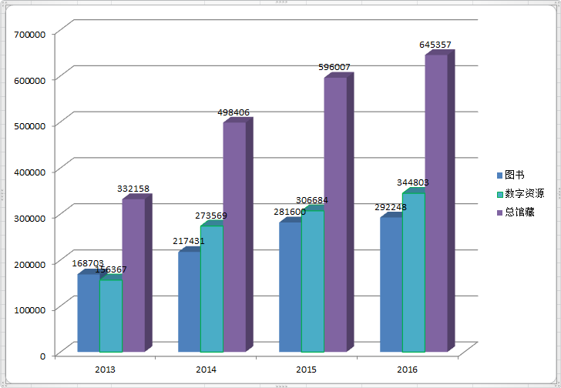

**馆藏年度统计分析图**

2012年－2016年中，政府提高了图书馆图书采购预算，我馆馆藏量有了较大幅度增长，尤其是数字资源更是增长较快，报纸、期刊也缓步增长。

2、依据图书分类分析馆藏结构

|  |  |  |
| --- | --- | --- |
| **(索书号)** | **册数** | **占比** |
| A|马列主义 | 835 | 0.29% |
| B|哲 学 | 18195 | 5.81% |
| C|社科总论 | 7391 | 2.39% |
| D|政治法律 | 9507 | 3.53% |
| E|军 事 | 3693 | 0.98% |
| F|经 济 | 14466 | 4.71% |
| G|文科教体 | 22227 | 7.47% |
| H|语 言 | 30326 | 9.89% |
| I|文 学 | 97692 | 34.78% |
| J|艺 术 | 9639 | 3.04% |
| K|历史地理 | 25393 | 8.34% |
| N|自科总论 | 2198 | 0.73% |
| O|数 理 化 | 1474 | 0.60% |
| P|天文地球 | 3691 | 1.24% |
| Q|生物科学 | 4733 | 1.54% |
| R|医药卫生 | 12895 | 4.39% |
| S|农业科学 | 3165 | 1.54% |
| T|工业技术 | 18047 | 6.26% |
| U|交通运输 | 663 | 0.28% |
| V|航空航天 | 567 | 0.41% |
| X|环境劳保 | 1316 | 0.42% |
| Z|综合图书 | 4220 | 1.38% |
| 合计 | 292333 | 100.00% |

**馆藏分布统计表**

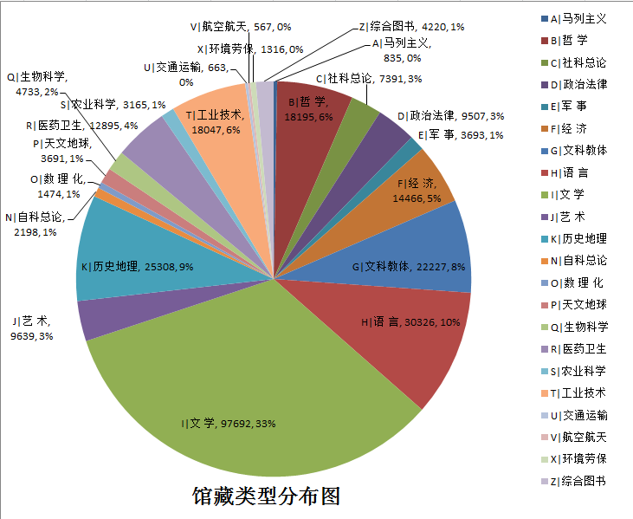

依据《中图法》第五版将图书划分为22大类，由上图可以看出，我馆文学类(I类)、语言类(H类)、教育类(G类)、工业技术类(T类)图书的总数高于其他类别，占据我馆藏书总量的58.4%。在社会科学部类中，文学类（I类）、语言类（H类）和历史、地理类（K类）图书的馆藏优势明显；在自然科学部类中医药卫生类（R类）和工业技术类（T类）图书的馆藏品种数最为丰富。

**二、流通统计分析**

依据《中图法》第五版将图书划分为22大类，由上图可以看出，我馆文学类(I类)、语言类(H类)、教育类(G类)、工业技术类(T类)图书的总数高于其他类别，占据我馆藏书总量的58.4%。在社会科学部类中，文学类（I类）、语言类（H类）和历史、地理类（K类）图书的馆藏优势明显；在自然科学部类中医药卫生类（R类）和工业技术类（T类）图书的馆藏品种数最为丰富。

**1、图书借阅情况**

|  |  |
| --- | --- |
| **馆藏地点** | **图书借阅册次** |
| 少儿部 | 15291 |
| 少儿部（中街阅览室） | 96489 |
| 外借部 | 96527 |
| 合计 | 132872 |

**2016年馆内图书借阅情况**

2016年全年纸质图书借出量为46976册次，其中少儿图书借出量最大，一共借出37478册次，成人图书借出9498册次。对比数据可知，成人图书明显没有少儿图书借阅量大，这是由于图书馆离市区较远，很多读者不方便过来借书，这点可以从设置在市区内中街阅览室的借阅量比较大上面反映出来。

**2、流通统计分析**

目前，在各类型各种文献的借阅流通中，文学图书的流通量较高。现对各年度各类图书的借阅情况进行统计、分析。

|  |  |  |  |  |  |  |  |  |
| --- | --- | --- | --- | --- | --- | --- | --- | --- |
| **分类** | **2016** | | **2015** | | **2014** | | **2013** | |
| **册数** | **占比** | **册数** | **占比** | **册数** | **占比** | **册数** | **占比** |
| 马列主义 | 884 | 0.7% | 901 | 0.6% | 931 | 0.6% | 930 | 0.6% |
| 哲 学 | 6145 | 4.6% | 7928 | 5.5% | 9183 | 6.1% | 5461 | 3.6% |
| 社会科学 | 96426 | 72.5% | 103690 | 71.5% | 105545 | 70.4% | 118842 | 79.3% |
| 自然科学 | 27239 | 20.5% | 30545 | 21.1% | 32446 | 21.6% | 23471 | 15.7% |
| 综合图书 | 2208 | 1.7% | 2056 | 1.42% | 1770 | 1.2% | 1156 | 0.8% |
| 合计 | 132912 | 100.00% | 145120 | 100% | 149875 | 100% | 149860 | 100% |

图书流通类型统计表

由图表可以看出，我馆2016年读者借阅藏书类型主要为文学（占比57.93%）、艺术（占比9.79%）、语言（占比6.3%）、历史地理（占比5.31%）。尤其以文学为主要借阅方向，占比超过所有其它学科。这反映出我馆读者阅读种类比较单一，也反映出我馆图书采购类型并不均衡，今后应加强其它类型的图书宣传与推广工作，加大其它类型图书的采购比例。

通过对各年度各类文献借还册次统计分析表明，哲学类图书借阅率最高说明如今人们物质生活逐渐富裕，读者更加追求思想精神境界的提高，这是文明程度的提升，和谐社会的体现，在图书采购时应加以重视。文学类图书借阅量最大，主要读者群为年轻人，他们喜欢看武侠小说、科幻小说、古典名著、世界名著、现代名人名作、言情小说、历史人物传记等。当然，文学类图书的读者也包括一些中老年人，纪实性的具有时代感的报告文学、随笔散文等也很受他们的欢迎。但随之而来的是文学类图书的大量破损，采购时应考虑这情况。

工作人员要及时掌握读者借阅情况及他们需求动态，了解读者阅读倾向，适当调馆藏结构，使文献的结构更加科学、合理，更好地为读者服务。

**三、读者统计分析**

1.2013-2016年读者统计

|  |  |  |
| --- | --- | --- |
| **年份** | **读者人数** | **增长率** |
| 2013年 | 2724 | 4.2% |
| 2014年 | 2769 | 1.7% |
| 2015年 | 3521 | 40.8% |
| 2016年 | 4128 | 33.0% |

**2013-2016年读者统计表**

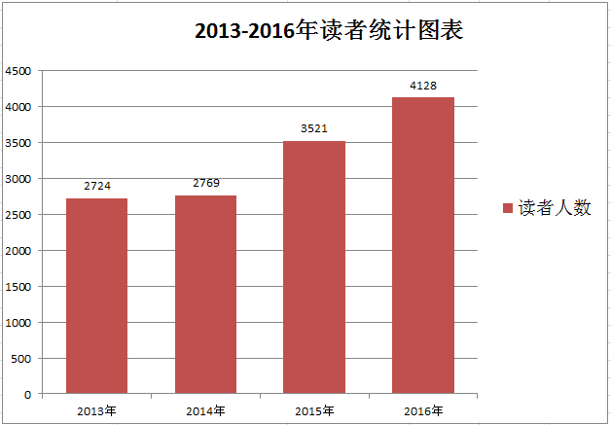

**2013-2016年读者统计图**

从上表和图中可以看出，2013年－2014这二年读者数量增长缓慢，主要原因是由于我馆被搬迁到偏远地段，交通不便利，读者不愿意前来借阅。2015年开始，图书馆采取了各种举措吸引读者，尤其是青少年读者。特别是在老城区开设了少儿部分馆以及多个图书馆借阅点，每天的借阅量达数百人次。从2015年开始，读者年均增长恢复到了较快的水平。

2.读者性别统计

|  |  |  |
| --- | --- | --- |
| **(读者性别)** | **人数** | **占比** |
| **女性读者** | 2198 | 53.2% |
| **男性读者** | 1930 | 46.8% |
| **合计** | 4128 | 100.0% |

**读者性别统计表**

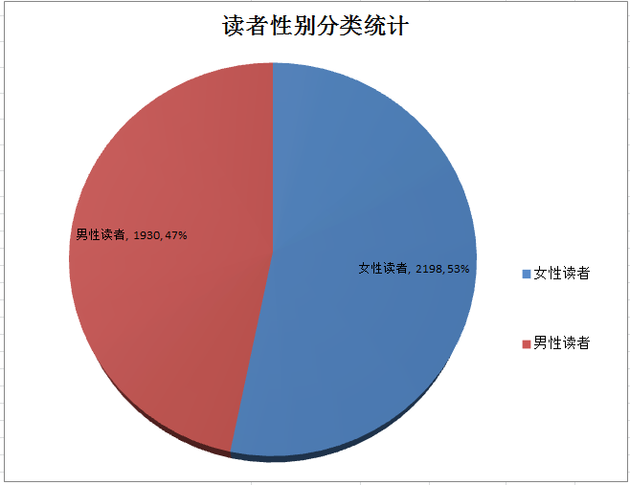

**读者性别分布图表**

截止2016年底，我馆女性读者达2198人，占所有读者总数的53%以上，已经超过男性读者数量。一个原因是城市的女性读者阅读需求有了明显提高，另一个原因是女性更加重视孩子教育，很多女性家长带着孩子来图书馆借阅图书，从而提高了女性读者的人数。

3.读者年龄分布统计

|  |  |  |
| --- | --- | --- |
| **读者类型** | **人数** | **占比** |
| 低龄读者 | 1159 | 28.1% |
| 青年读者 | 1157 | 28.0% |
| 中年读者 | 1504 | 36.4% |
| 老年读者 | 308 | 7.5% |
| **合计** | 4128 | 100.0% |

**读者年龄分布表**

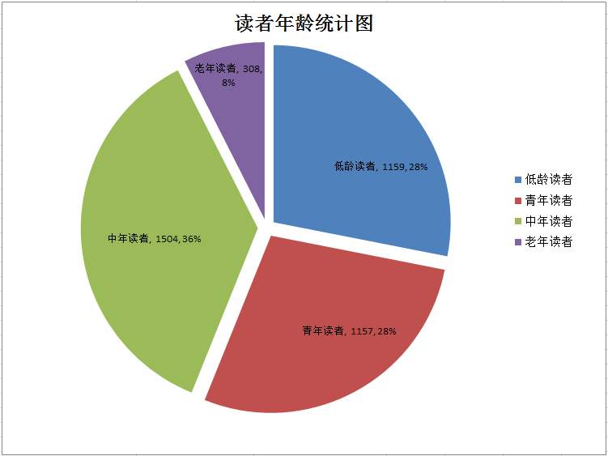

图中可见，我馆读者数量按照从多到少的顺序排列，分别是中年读者（36-59岁，占总数36%）、低龄读者（18岁以下，占总数28%）、青年读者（18-35岁，占总数28%）和老年读者（60岁以上，占总数8%）。

*注：一些年幼的少儿读者是由他们父母办的借阅证，所以少儿读者数量统计有可能比实际的值高。*

3、馆内读者图书借阅情况统计

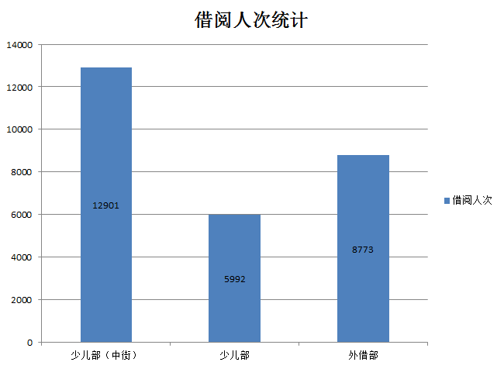

**2016年馆内读者图书借阅情况表**

2016年全年馆内图书借出量为46976册次，其中少儿图书借出量最大，一共借出37478册次，成人图书借出9498册次。对比数据可知，成人图书明显没有少儿图书借阅量大，这是由于图书馆离市区较远，很多读者不方便过来借书，这点可以从在市区内设置的中街阅览室的借阅量比较大上面反映出来。

**二、读者需求分析**

1.最受读者欢迎的十大图书

|  |  |  |  |
| --- | --- | --- | --- |
| **图书名称** | **作者** | **出版社** | **年借阅次数** |
| 疯了！桂宝．奇乐卷 | 阿桂[著] | 北方妇女儿童出版社 | 15 |
| 跳跳电视台 | 杨红樱著 | 浙江少年儿童出版社 | 14 |
| 查理九世——白骨森林．8，The bone forest | 雷欧幻像著 | 浙江少年儿童出版社 | 14 |
| 笨女孩安琪儿 | 杨红樱著 | 浙江少年儿童出版社 | 14 |
| 漫画百科王．脱离险境 | (韩)法批罗斯，(韩)金志炫文 | 吉林大学出版社 | 14 |
| 漫画少儿百科全书．鸟类 | 洋洋兔[编绘] | 北京理工大学出版社 | 13 |
| 暑假奇遇 | 杨红樱著 | 浙江少年儿童出版社 | 13 |
| 寻找大熊猫 | 杨红樱著 | 浙江少年儿童出版社 | 13 |
| 漫画少儿百科全书．数学 | 洋洋兔[编绘] | 北京理工大学出版社 | 13 |
| 爆笑成语．1 | 朱斌, 简白, 漫友文化编 | 广州出版社 | 12 |

2.最受读者欢迎的十大种类图书

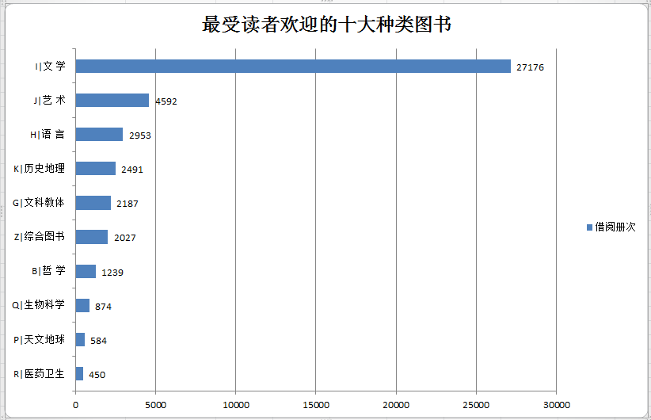

**三、潜在读者需求分析**

现代图书馆的性质确定了读者是图书馆生存与发展的决定因素，如果没有读者，图书馆就失去了存在的意义。开发更多的潜在读者就成为提升图书馆读者数量的至关重要的一环。大部分潜在读者都具有求知欲望和阅读需求，只要他们认识到利用图书馆的意义，就将会毫不犹豫地走进图书馆。

1. 阻碍潜在读者走进图书馆的因素：
2. 缺乏对群众的宣传力度，很多人不知道图书馆在哪，不知道图书馆的作用，这势必会影响图书馆读者到馆数量。
3. 图书馆藏书更新缓慢，没有及时购进最新最流行的图书，经常有读者抱怨图书馆藏书不全，想找的书找不到。
4. 图书馆地理位置较远，读者虽有阅读需求，但交通不便，除非有特殊需求，他们很少光临图书馆。
5. 部分潜在读者不具备信息收集的能力，缺乏检索知识，导致他们面对浩瀚的书海无所适从，难以找到所需的文献资料。

2.如何吸引潜在读者：

（一）积极加强宣传力度，利用各种手段提高图书馆的知名度，让全社会都了解图书馆、利用图书馆，让更多的社会成员都来图书馆获取丰富的文献信息资源，不断提升图书馆的读者数量。积极开展学术报告、书评、讲座等方式，吸引读者来馆，促进读者发展。

（二）举办丰富多彩的活动，吸引潜在读者。开展活动可以起到良好的宣传作用，可以引起全社会的关注，使人们的注意力聚焦在图书馆上，让人们充分了解图书馆。尤其是少儿活动，亲子活动，让我们的孩子从小就喜欢上图书馆。青少年到图书馆读书，可以接触到许多新知识，必然引起他们的好奇心，在潜移默化中引导他们去思考、去探索、去创造，为他们将来的终身学习打下良好的基础。由此，他们一生都可能成为图书馆的忠实读者。

**四、人员统计分析**

信息化、数字化、网络化的发展总趋势要求图书馆员不再是知识仓库的管理员，而应成为信息世界的导航员，这就对公共图书馆工作人员提出高层次、多元化的要求。通过对我馆图书馆工作人员结构现状的调查，肯定人员配置合理之处，提出目前尚存在的问题，试图找出有效对策以解决问题，做到人力资源配置的最优化。

图书馆现有在职正式工作人员28人，退休职工18人。以人事档案作为统计参考资料，对我馆所有28名正式工作人员的性别、年龄段、学历、职称、专业、政治面貌等进行列表统计。

|  |  |  |
| --- | --- | --- |
| 表1、海城市图书馆工作人员性别结构 | | |
| 性别 | 男 | 女 |
| 人数 | 8 | 20 |
| 比例 | 28.57% | 71.43% |

|  |  |  |  |  |  |
| --- | --- | --- | --- | --- | --- |
| 表2、海城市图书馆工作人员年龄结构 | | | | | |
| 年龄段 | 30岁以下 | 30-39岁 | 40-49岁 | 50岁以上 |
| 人数 | 2 | 14 | 5 | 7 |
| 比例 | 7% | 50% | 18% | 25 |

|  |  |  |  |
| --- | --- | --- | --- |
| 表3、海城市图书馆工作人员学历结构 | | | |
| 学历 | 大学本科 | 大专 | 大专以下 |
| 人数 | 18 | 9 | 1 |
| 比例 | 64% | 32% | 4% |

|  |  |  |  |  |
| --- | --- | --- | --- | --- |
| 表4、海城市图书馆工作人员职称结构 | | | | |
| 职称 | 副高 | 中级 | 初级 | 非专业技术职称 |
| 人数 | 2 | 13 | 5 | 8 |
| 比例 | 7% | 46% | 18% | 29% |

|  |  |  |  |  |  |
| --- | --- | --- | --- | --- | --- |
| 表5、海城市图书馆工作人员专业结构 | | | | | |
| 专业 | 图书馆 | 汉语言文学 | 外语 | 计算机 | 其他专业 | |
| 人数 | 2 | 4 | 2 | 4 | 16 | |
| 比例 | 7% | 14% | 7% | 14% | 58% | |

|  |  |  |
| --- | --- | --- |
| 表6、海城市图书馆工作人员政治面貌统计 | | |
| 政治面貌 | 中共党员 | 非党 |
| 人数 | 13 | 15 |
| 比例 | 47% | 53% |

从以上6个表格可以看出，我馆工作人员整体结构具有合理值得肯定的一面，如人员学历、职称均呈正态分布，具备本科学历的有18人，占全馆人员总人数的64%，具有大专学历的有9人占全馆人数的32%以上；具有高级职称的人员有2人，占全馆总数的7%，具有中级职称人员有13人，占全馆总数的46%，具有初级职称人员有5人，占全馆总数的18%；无学历无职称人员数量少，职称比例合理。但是也有不利于图书馆长远发展的因素，如：年龄偏大，在50岁以上的7人，占全馆总人数的25%左右；女性偏多，占全馆总人数71%；另外，尚无图书专业研究生，以及全日制图书馆学、情报专业的工作人员，这些不合理因素，直接影响我馆事业的发展。  
2 理论分析  
2.1 性别、年龄结构

图书馆因校区扩建和整合，因此常需要搬家、打包、上架、倒架这样的体力活，理论上来说男女比例应各占50%，至少男性不少于40%。海城市图书馆的男性工作人员占全馆人员的28%，男性工作人员的比例相对偏低了点，女性比例相对偏高。女性固然有适于从事图书馆工作的一面，但男性员工也是我馆急需的。

图书馆作为一个脑力劳动与体力劳动相结合的部门，在工作人员的配置上，既需要有经验丰富、业务娴熟的资深馆员，更需要年富力强、精力充沛、思维敏捷的年轻馆员。有研究者指出，为防止某年龄段的人员出现扎堆或断档现象，实现新老交替的平稳过渡，人员年龄结构的合理配置应该是以上(50岁以上、40~49岁之间、30~39岁之间、29岁以下)4个年龄段各占25%。目前南海城市图书馆的各年龄段人数分布(50岁以上占25%、40~49岁之间占18%、30~39岁之间占50%、29岁以下占7%)存在明显的偏老年化，容易出现人才利用青黄不接的局面。  
2.2 学历结构

馆员学历对于图书馆事业的长远发展起着举足轻重的作用，目前海城市图书馆作为县级图书馆，具备本科学历的有18人，占全馆人员总人数的64%，具有大专学历的有9人，占全馆人数的32%以上；从海城市图书馆统计的数据来看，基本符合国家对县级图书馆对学历的要求。但是仔细分析这一数据的背后，我们不难发现我馆高层次人才还是缺乏，低学历工作人员仍然存在。其中相当比例的工作人员，外语和计算机都比较弱，这恰恰是现代图书馆人员必备的知识。  
2.3 职称结构

有研究者指出，公共图书馆高级、中级、初级的人员结构比例应为1∶2∶1。其原因是：①由于公共图书馆需要有一定学术成就和工作经验丰富的高级人员来深化图书馆的业务。但不宜过多，否则出现高职低聘的现象。②中级职称人员是图书馆的中坚力量，他们主要干具体而实在的服务工作，图书馆的服务满意度主要从他们身上得到体现。③还必须配备一定数量的，具有初级职称且能干的年轻助手。这部分人不宜过多，人员太多势必会影响图书馆正常运作，降低图书馆的服务质量。目前海城图书馆的高级、中级、初级的人员结构比例7%,46%，18%，这一数据暂时是合理的。  
2.4 专业结构

有研究人员根据图书馆的工作性质提出，图书馆工作人员专业结构的合理配置为：图书情报专业人员为30%左右，计算机专业人员为10%~15%，相同或相近的专业人员为55%~60%左右，在所设专业相同或相近的人员配置中，必须注意各专业的合理布局，力求整体分布齐全，有足够的图书馆人员配置。目前海城市图书馆工作人员的专业结构存在明显不足，主要是图书专业人员比例仅为7%，图书情报学专业人员极度缺乏，限制了我馆更好的发展。  
2.5 政治面貌情况

目前海城市图书馆有中共党员13名，占全馆总人数的47%，非党派人士15名，占全馆总人数的53%。图书馆党总支目前正努力积极发展表现好、业务强的同志加入党组织，为图书馆的事业的发展培养更多的中坚力量。  
3 优化策略  
3.1 聘用人员严把关

在新进人员的聘用上，馆领导要严把质量关，保证新增人员在学历、职称、性别、年龄等各方面符合队伍结构优化的基本要求。因此聘用新工作人员必须遵循以下几个原则：在年龄结构配置上逐步增加年轻力量、在学历结构建设上逐步增加硕士及以上学历人员、在专业结构建设上逐步增加图书馆学、情报学、计算机及与学校专业设置相关的专业人才、在性别比例建设上逐步增加男职工。  
3.2 在职人员勤提高

除了通过积极吸收一些先进的管理理念、服务理念、专业知识、计算机技能等，创造一种浓厚的、积极向上的氛围之外，还要鼓励在职人员进行多方面的提高。如鼓励在职人员进行专业培训，以提高他们的业务能力及知识水平；鼓励非图书情报专业的工作人员进行第二专业、第二学位的再深造，除了提高学历层次外还提高了业务能力等。  
3.3 奖褒制度合理化

作为图书馆管理者，要有爱才之心、护才之魄、容才之量和举才之德；要关心馆员、尊重馆员，充分满足馆员的合理要求。在用人时做到人尽其才，才尽其用。在公平的原则下，图书馆可采用灵活的方式，既体现馆员的自身价值，又有利于增进馆员之间的协作关系，才能吸引和保留一支素质良好、竞争有力的馆员队伍。  
 通过对海城市图书馆工作人员性别、年龄段、学历、职称、专业、政治面貌等现状的分析，试图提出符合科学发展观要求的人员配置最优化措施，以加强我馆人员队伍建设，发展一支高水平的人员队伍，从而适应新型图书馆的发展需要。

**五、财务统计分析**

一、人员情况

2016年度我馆编制人数33名，实有在岗人数28名，财政退休人员3名，社保退休人员15名。与2014年度人员情况相比较，在职减少1人（人员调转）。

二、收入状况

2016年，我馆累计各项收入2751016.84元。  
（一）财政拨款2751016.84元。

（二）上年结转和结余432507.41元，其中财政拨款基本支出结转和结余37857.41元，财政拨款项目支出结转与结余394650元。

三、支出状况  
 2016年，累计支出2829080.94元。基本支出2102930.94元，项目支出726150元。其中：工资福利支出1660423.60元，商品和服务支出409961.78元，对个人和家庭的补助285593.24元，其他资本性支出473102.32元。

四、结余状况

结转当年结余354443.31元，其中基本支出结余15943.31元，项目支出结转和结余338500元。

五、固定资产状况  
本年期末固定资产累计5357263.11元。其中车一辆，价值13860元。

新增固定资产473102.32元，减少原车辆120000。其中：1、购置图书356542.32元；2、购置数据库100000元；3、空调2700元；4、新增车辆13860元。

2016年固定资产情况表年底数与实物、清产核资明细表、帐簿记载金额完全相符。

六、财务分析

（一）指标分析  
1、基本支出占支出总额的比例：2102/2829=74.3%

2、项目支出占支出总额的比例：726/2829=26%

3、人均经费支出开支水平：1946016.84/28=69500.6元  
4、人车比例：28/1=28:1  
5、新购固定资产占总支出的比例：473/2829=17%

6、本年财政拨款比上年上升0.64%

7、图书及数据库的购置占固定资产增加的比率96%

8、年末结转和结余占收入(含上年结转和结余)11%

9、项目支出结转和结余占年末结转和结余比重94%

10、本年基本支出决算数比上年支出数增减18%

11、本年项目支出决算数比上年支出数增减22%

12、人员较上年减少3%

通过以上指标分析，可以看出：基本支出占支出总额的比重较大，固定资产的增加基本全部用于图书的购置及数据库的更新，在人员减少的情况下，本年财政拨款比上年有所增加，财政预算拨款能维持基本支出并略有结余；支出增长率增加主要是工资增长；人员支出占基本支出的比重较大；项目支出较上年增加幅度较大，人员支出与商品和服务支出占基本支出的比例基本合理；人均经费支出开支水平较高，主要因素是今年提高了工资水平。  
 今后将加强对固定资产的管理、重视日常财务收支管理、要加强资金的效益管理，强化预算约束，认真贯彻财务制度；强化办公设备特别是信息设备的保养和维护；继续把更多的资金投入到图书馆建设上，为广大读者服务；切实提高职工的福利待遇，特别是提高保障职工住房及医疗资金的缴付；认真贯彻内审制度，加大项目支出的审计；积极开源节流，杜绝不合理支出。不断创新管理办法，努力把我馆的财务管理提升到更高水平。

**2.5海城市图书馆2016开展活动一览表**

|  |  |  |  |
| --- | --- | --- | --- |
| **时 间** | **内 容** | **地 点** | **人数** |
| 1月13日 | 寒假“图书乐”小剧场冰雪奇缘 | 少儿阅览室 | 23 |
| 1月20日 | 寒假“图书乐”小剧场神笔马良 | 少儿阅览室 | 18 |
| 1月22日 | 亲子安全知识小课堂 | 少儿阅览室 | 24 |
| 1月27日 | 寒假“图书乐”小剧场天才眼镜狗 | 少儿阅览室 | 22 |
| 2月3日 | 寒假“图书乐”小剧场小黄人 | 少儿阅览室 | 15 |
| 2月17日 | 寒假“图书乐”小剧场小羊肖恩 | 少儿阅览室 | 20 |
| 2月19日 | 正月十五元宵喜乐 | 少儿阅览室 | 200 |
| 2月24日 | 寒假“图书乐”小剧场超能陆战队 | 少儿阅览室 | 15 |
| 3月2日 | 农家书屋管理员培训  图书出版物的日常管理和管理员的业务知识 | 海城奔腾电脑公司教室 | 88 |
| 3月8日 | 精彩女性，精彩人生 彩妆讲座 | 少儿阅览室 | 74 |
| 3月29日 | 农家书屋管理员培训  出版物常识培训及图书分类实践 | 海城奔腾电脑公司教室 | 94 |
| 3月30日 | 农家书屋管理员培训  出版物常识培训及图书分类实践 | 海城奔腾电脑公司教室 | 110 |
| 3月31日 | 农家书屋管理员培训  出版物常识培训及图书分类实践 | 海城奔腾电脑公司教室 | 90 |
| 4月1日 | 农家书屋管理员培训  出版物常识培训及图书分类实践 | 海城奔腾电脑公司教室 | 102 |
| 4月13日 | 农家书屋管理员培训  借阅管理，使用方法等 | 海城市腾鳌镇农家书屋试点 | 52 |
| 4月19日 | 电子阅读系统体验 | 外借室 | 16 |
| 4月22日 | “如何使用代书板”指导活动 | 外借书库 | 12 |
| 4月24日 | 古文化知识唐代诗词讲座 | 少儿阅览室 | 24 |
| 4月29日 | 农家书屋管理员培训  管理与借阅服务的基本知识 | 电子阅览室 | 33 |
| 4月30日 | 古文化知识宋代诗词讲座 | 少儿阅览室 | 17 |
| 5月23日 | 农家书屋Interlib系统培训 | 电子阅览室 | 16 |
| 6月25日 | “童心同乐”跳蚤市场 | 中街图书馆  少儿阅览室 | 33 |
| 7月10日 | 小小义工活动 | 少儿阅览室 | 15 |
| 7月12日 | 共享工程少儿视频展播 | 少儿阅览室 | 23 |
| 7月20日 | 暑期“图书乐”小剧场 小王子 | 少儿阅览室 | 11 |
| 7月25日  9：00-10：30 | 少儿网页制作培训讲座 | 电子阅览室 | 20 |
| 7月25日  10：30-11：30 | 共享工程名人故事公开课 | 电子阅览室 | 20 |
| 7月27日 | 暑期“图书乐”小剧场 熊出没之雄心归来 | 少儿阅览室 | 21 |
| 7月 29日 | “怎样利用工具书”课题培训 | 少儿阅览室 | 30 |
| 7月30日-8月25日 | 亲子共读阅读会 | 中街图书馆  少儿阅览室 | 18 |
| 8月1日 | 暑期七色花少儿知识课堂 | 少儿阅览室 | 30 |
| 8月4日 | 美术大课堂 | 少儿阅览室 | 23 |
| 8月6日 | 暑期“图书乐”小剧场  青蛙王国之冰冻大冒险 | 少儿阅览室 | 14 |
| 8月7日 | 听老师讲国学 | 少儿阅览室 | 28 |
| 8月10日 | 暑期“图书乐”小剧场疯狂动物城 | 少儿阅览室 | 11 |
| 8月17日 | 暑期“图书乐”小剧场 | 少儿阅览室 | 21 |
| 8月24日 | 暑期“图书乐”小剧场功夫熊猫3 | 少儿阅览室 | 14 |
| 8月26日 | 亲子创意伞画 | 少儿阅览室 | 50 |
| 8月31日 | 暑期“图书乐”小剧场西游记之大胜归来 | 少儿阅览室 | 16 |
| 9月23日  10：30-11：30 | 数字资源读者体验 | 电子阅览室 | 16 |
| 2016年12月1日-2017年1月31日上午 | 寻找最美故事爸爸妈妈 | 少儿阅览室 | 33 |
| 2016年12月1日－2017年1月31日  14：00-15：00 | 国学天地—历史国学活动 | 中街图书馆  少儿阅览室 | 75 |
| 12月17日 | 巧学写作方法活动 | 少儿阅览室 | 27 |
| 12月31日 | 国学文明礼仪讲座 | 少儿阅览室 | 22 |
| 2017年1月19日 | 寒假文化大讲堂--中国语言文学 | 少儿阅览室 | 43 |
| 2017年1月20日 | 寒假文化大讲堂--中国地理文化讲座 | 少儿阅览室 | 45 |
| 2017年1月22日 | 寒假文化大讲堂--国学讲座 | 少儿阅览室 | 28 |
| 2017年1月24日 | 寒假文化大讲堂--让孩子爱上阅读 | 少儿阅览室 | 27 |
| 2017年2月10日 | 寒假文化大讲堂--中国地理文化讲座 | 少儿阅览室 | 29 |

**3 媒体报道**

|  |  |  |  |  |
| --- | --- | --- | --- | --- |
| **序号** | **活动名称** | **报纸名称** | **报道形式** | **报道时间** |
| 1 | 你选书、我采购 | 千山晚报 | 报纸 | 2016/4/26 |
| 2 | 古诗词讲座 | 千山晚报 | 报纸 | 2016/4/25 |
| 3 | 少儿电脑知识培训 | 千山晚报 | 报纸 | 2016/7/26 |
| 4 | 如何爱上阅读 | 千山晚报 | 报纸 | 2016/7/25 |
| 5 | 国学讲座 | 千山晚报 | 报纸 | 2016/8/5 |
| 6 | 小小义工 | 千山晚报 | 报纸 | 2017/8/16 |
| 7 | 亲子共读快乐多 | 千山晚报 | 报纸 | 2016/8/3 |
| 8 | 署期少儿活动丰富多彩 | 千山晚报 | 报纸 | 2016/7/26 |
| 9 | 童心同乐的跳蚤市场 | 千山晚报 | 报纸 | 2016/5/31 |
| 10 | 图书馆开展服务宣传周活动 | 千山晚报 | 报纸 | 2016/5/31 |
| 11 | 开办少儿寒假活动班 | 千山晚报 | 报纸 | 2016/1/22 |
| 12 | 数字阅读让生活更精彩 | 千山晚报 | 报纸 | 2016/5/17 |
| 13 | 亲子共读、小书房阅读会 | 千山晚报 | 报纸 | 2016/8/3 |
| 14 | 书系你我，随手送书香 | 千山晚报 | 报纸 | 2016/8/19 |
| 15 | 暑期亲子创意伞 | 千山晚报 | 报纸 | 2016/8/30 |
| 16 | 图书乐小剧场系列观影活动 | 千山晚报 | 报纸 | 2016/7/26 |
| 17 | 少年儿童闹元宵猜灯谜 | 千山晚报 | 报纸 | 2016/2/23 |
| 18 | 海城市图书馆举办楹联文化展览 | 千山晚报 | 报纸 | 2016/2/18 |
| 19 | 送书下乡、文化惠民 | 千山晚报 | 报纸 | 2016/5/18 |
| 20 | 七色花知识课堂 | 千山晚报 | 报纸 | 2016/7/25 |
| 21 | 2016读书节拉开帷幕 | 千山晚报 | 报纸 | 2016/4/25 |

**4大事记**

**1月20日** 图书馆召开馆内员工总结会。每一位职工均对自己一年的工作进行了简单总结，并对新的一年做了计划安排。

**1月21日** 少儿寒假读书活动开启，每周三放映少儿影片，周五少儿安全知识讲堂等丰富学生寒假生活。

**1月21日至2月22日** 海城市图书馆在海城市图书馆网站、海城市图书馆微信平台举办了楹联图片展览活动，为广大市民充分了解中国传统楹联的历史与发展提供了一个良好的平台。

**2月**春节前夕，采编室王鹏到市委党校、看守所、拘留所、武警海城支队金鼎老年公寓补签分馆协议，全部签完。

**2月3日** 文广局张宝华局长、刘鹏科长、办公室赵铤到我馆进行节前安全检查，要求图书馆在春节前要认真检查安全隐患，不留死角，度过一个安全祥和的春节。

**2月14日** 海城市图书馆微信公众平台正式开通，通过微信平台可以方便快捷地为读者传递图书馆相关信息、进行馆藏书目检索、借阅信息查询、图书续借等功能，加强图书馆与读者之间的互动。

**2月19日** 海城市图书馆在少儿馆举办形式多样的元宵节活动，重温经典传统年俗，弘扬优秀传统文化。本次活动共有200余人参与到活动中来，得到了家长小朋友的高度赞扬！ 一致认为“逛书海、猜灯谜”，活动喜闻乐见、健心益智。海城电视台、千山晚报对活动进行了全程报道。

**2月26日** 马江参加鞍山市图书馆学会理事长会议。

**3月1日** 龙水金帝分馆图书2000册还回，丢失20余本做丢失报废处理。

**3月2日** 中街阅览室对2015年留存报纸杂志进行装订入库。

**3月2日** 省文化资源共享中心配送我馆触摸屏阅览机调试成功，可以通过触屏阅读省文化资源共享中心提供的图书、期刊。

**3月11日**图书馆领导分工做出相应调整，穆扬分管中街阅览室、少儿阅览室、农家书屋、工会工作；张博分管外借室、采编室、电子阅览室及党员组织工作。

**3月8日、16日** 李迅、马江、徐国峰、王鹏、修贺研参加岔沟镇村两委选举，负责监票工作。

**3月18日** 看守所分馆补充配送图书1000册。

**3月27日** 马江、徐国峰、李迅、王鹏、李之恒利用周日休息时间到单位进行办公室合并。

**4月1日** 清明小长假前夕，办公室马江到各阅览室、书库等处督促工作人员在下班后锁好门窗、切断电源。

**4月23日** 第21个世界读书日。海城市图书馆在海城中街二楼少儿阅览室举办了“阅读经典传承民族书卷气，欣赏美文领略智者书韵味”古诗词讲座活动，活动现场，首先表彰了2015年阅读前十名的优秀读者。随后，由老师带领现场30余名小读者共同品读唐诗宋词，并选取了最具有代表性的作品，就每首诗的平仄、对仗、意境等方面作了深入浅出地剖析。相关人员还与现场的小读者、家长们进行了游戏互动，一一回答大家的提问。

**4月26日** 省委宣传部、海城市委宣传部领导到我馆调研，局领导宋长余及图书馆领导陪同调研。检查人员一行首先来到图书馆外借处，就图书馆的藏书量、借阅流程、新建图书馆建设情况进行了详细了解。

**5月16日——5月21日** 为满足广大乡村农民群众的阅读需求，推动全民阅读活动的广泛开展，海城市图书馆开展为期一周的送书下乡活动，把一本本图书亲自送到农民手中，让当地的农民朋友享受一次文化大餐。此次送书范围覆盖到响堂、验军、毛祁、析木、八里、耿庄等镇区的部分行政村。发放图书1500余册。

**5月29日** 海城市图书馆举办迎六一、庆端午童心同乐跳骚市场活动，旨在让光大小读者感受中国文化节日的特点，理解中国传统节日中所蕴涵的文化内涵，增强节日文化理念，让节日真正给小朋友们带来快乐与幸福，进一步在活动中培养动手、动脑能力，学会与人交往。

**6月3日** 王鹏、马江、徐国峰到耿庄镇侯家村、丁家村农家书屋了解基本情况。

**6月8日** 配送耿庄镇丁家村图书500册。（农家书屋图书）

**6月13日** 配送荒岭社区图书500册。（农家书屋图书）

**6月14日** 图书馆12名馆员参加海城市精神文明办公室主办的《我的家庭故事》征文演讲、颁奖活动，图书馆在此次活动中荣获先进组织单位奖；此次征文活动从全市入围的征文作品中选取10篇作品进行现场演讲，我馆李慧参加现场演讲并取得演讲三等奖的好成绩。马江、李迅、王鹏、徐国峰、修贺研、赵悦、杨琳琳、崔冰、梁晶晶、胡晓洁、张博等十一篇征文作品获得征文三等奖。

**6月15日** 配送耿庄镇侯家村图书500册。（农家书屋图书）

**6月22日** 图书馆召开全体员工大会，会议首先学习了“两学一做”学习教育活动内容，馆长董晓鹏对大家一段时间来的工作给予肯定，进一步强调工作纪律、请假制度，要求全体馆员按要求遵守。

**6月30日** 图书馆党支部荣获“海城市先进党支部”。

**7月8日** 新到馆少儿图书35包。

**7月21日** 鞍山市少年儿童图书馆与我馆建立藏书基地，馆长董晓鹏参加签约仪式，鞍山市少年儿童图书馆配送我馆少儿图书5000册，实现资源共建共享。

**7月22日** 办公室1新装空调一台。

**7月22日** 少儿阅览室与农村幼儿园联谊活动用农家书屋图书300本。

**7月25日** 为丰富广大小读者的暑期生活，提高科技人文素养，激发同学们的学习热情，发挥图书馆精神文化教育阵地的作用，25日海城市图书馆特举办暑期少儿电脑知识公益免费培训课。

**8月10日** 图书馆召开新馆建设工作会议，文广局副局长王琪，图书馆各部门负责人参加会议。会上王琪局长就图书馆新馆建设需要图书馆做的准备工作进行了分解。（图书馆参加会议人员：董晓鹏、穆扬、张博、马江、李迅、王鹏、杨琳琳、赵宸、单晓霞、崔冰、梁晶晶）

**8月11日、12日** 图书馆各部门负责人、副馆长、馆长、文广局王琪局长到新馆进行了实地了解，对建筑部分区域提出了意见和建议。

**8月12日——19日** 图书馆下半年送书下乡活动启动，活动首日来到王石镇下沟村，给当地农民送去图书300余本。接下来一周图书馆还会到西四、东四、南台、八里等镇区的行政村，把图书送到当地农民的手中，共发放图书1000本。

**8月19日** 配送西柳文体办图书500本。

**8月21日** 副市长张政民、文广局、规划局及图书馆等相关单位到图书馆新馆进行了实地调研，随后召开会议，听取了图书馆新馆装修设计方案，对下一步各相关单位的工作进行了安排部署，

**8月22日** 馆长董晓鹏主持召开新馆各部门功能确认会议，馆内各部门负责人参加会议，按照图纸大家对新馆各部门功能进一步细化，大体确定各功能室的具体名称。（图书馆参加会议人员：董晓鹏、穆扬、张博、马江、李迅、王鹏、杨琳琳、赵宸、单晓霞、崔冰、梁晶晶）

**8月24日** 馆长主持召开全体工作人员会议，首先宣布了党支部宣传委员崔冰、宣传委员梁晶晶，对工作纪律进行了强调。

**8月26日** 海城市图书馆组织少儿小读者与家长们开展创意伞画活动，共有100余名孩子和家长参加到活动中。

**9月1日**马江、李迅、王鹏到奔腾电脑公司就图书馆强弱电布局与奔腾电脑公司进行逐项确认。

**9月2日** 我馆再度被中国图书馆学会评选为“全民阅读先进单位”。

**9月4日** 副市长张政民主持召开图书馆装修工作会议，规划局、文广局、图书馆及相关单位人员参加会议，会议听取了沈阳设计院关于图书馆内部装修的汇报，会上副市长张政民对装修各项工作衔接做了具体安排部署。

**9月12日** 李慧参加两学一做知识竞赛。

**9月14日** 配送金科高中图书500本，分馆补充。

**9月20日—9月23日** 王鹏、马江到辽宁省图书馆参加民国文献编目业务培训。

**9月22日—24日** 张博、赵宸到北京采购新书。

**9月26日—29日** 张博到丹东参加馆长会议。

**9月30日** 公安局安保大队姜队长到我馆进行节前安全检查。

**10月13日** 鞍山市少儿馆采编部到我馆了解鞍山市少儿馆流动图书5000册登记著录情况。

**10月14日** 采编室开始整理录入鞍山市少儿馆流动图书。

**10月15日** 副市长张政民在规划局办公室主持召开图书馆内部装修会议，规划局、建设单位、装修单位及图书馆相关人员参加会议，会议首先审议了装修效果图，随后对装修的对接进行了具体安排。下午沈阳设计院、规划局、图书馆到施工现场进行了实地了解。

**10月17日** 馆长董晓鹏主持召开新馆规划会议，副馆长穆扬、张博及各部门负责人参加会议，对2017年即将搬入新馆各部门预算进行了梳理，对新馆人员安排进行了初步预想。

**10月24日** 配送牌楼文化站农家书屋图书200本。

**10月31日** 图书馆召开各部门负责人工作会议，研讨新馆开馆后需求人员问题，新馆开馆后我馆实际工作人员仅18人，无法满足开馆要求，需要增加人员至少32人。

**11月4日** 配送中小镇朱家洼村图书200册，总价合计5598元。（明细附）

**11月17日**沈阳弱电设计两名设计师到新馆工地现场，我馆馆长董晓鹏、马江、李迅、王鹏、杨琳琳、徐国峰到各个阅览室及公共区域，就图书馆以后的功能进行了介绍，弱电工作人员根据图书馆的功能要求进行布线。

**11月28日** 馆长董晓鹏、副馆长穆扬、张博、办公室马江，在规划局会议室参加新馆建设会议，市长张政民及相关单位参加会议。会议对新馆的进度及近期存在的问题、下步工作进行了安排部署。

**12月6日** 为响应团市委组织向贫困地区献爱心捐衣服活动，图书馆员工纷纷献出爱心，捐献衣物。捐献名单如下：赵悦、张博、杨琳琳、马江、李迅、穆扬、崔冰。

**12月14日** 补充配送看守所分馆图书300本。

**12月14日** 马江、王鹏被海城团市委、精神文明办评为2016创城优秀志愿者。

**12月28日** 图书馆召开全体职工年终总结大会，各部门负责人、分馆馆长及馆长进行2016年工作总结及2017年工作安排。

**12月30日** 文广局就新馆征集楹联及书法作品20件移交图书馆，文广局刘鹏、图书馆马江办理交接。存放工具书地方文献书库，赵悦交接。

**5 附录**

**5.1 2016年度海城市图书馆及个人所获得荣誉**

**2016年度海城市图书馆所获得荣誉**

|  |  |  |
| --- | --- | --- |
| **时间（发文号）** | **名称** | **颁发单位** |
| 中图学字[2016]74号 | 2015年全民阅读先进单位 | 中国图书馆学会 |
|  | 2015-2016年度先进集体 | 中共海城市委员会 |
|  | 2016年“我的家庭故事”征文演讲活动中获得优秀组织单位 | 海城市精神文明办 |

**2016年度海城市图书馆个人所获得荣誉**

|  |  |  |  |  |
| --- | --- | --- | --- | --- |
| **序号** | **姓名** | **受何种荣誉奖励** | **颁发单位** | **颁证时间** |
| 1 | 董晓鹏 | 被聘为中国图书馆学会第九届理事会阅读委员会藏书与阅读推广专业委员会委员 | 中国图书馆学会阅读推广委员会 | 2016.6 |
| 2 | 董晓鹏 | 被聘为专家讲师团讲师，聘期一年（2016年1月--2016年12月） | 鞍山市图书馆 | 2015.12 |
| 3 | 马江 | 被评为辽宁省图书馆学会2012-2016年度“优秀会员” | 辽宁省图书馆学会 | 2016.12 |
| 4 | 耿迂 | 被评为红十字会工作先进个人 | 海城市红十字会 | 2016.5 |
| 5 | 马江 | 2016年海城市创城优秀青年志愿者 | 海城市精神文明办 | 2016.11 |
| 6 | 王鹏 | 2016年海城市创城优秀青年志愿者 | 海城市精神文明办 | 2016.11 |
| 7 | 李慧 | 在2016年市文明办举办的“我的家庭故事”征文活动中荣获“二等奖” | 海城市精神文明办 | 2016.6 |
| 8 | 李迅 | 在2016年市文明办举办的“我的家庭故事”征文活动中荣获“三等奖” | 海城市精神文明办 | 2016.6 |
| 9 | 张博 | 在2016年市文明办举办的“我的家庭故事”征文活动中荣获“三等奖” | 海城市精神文明办 | 2016.6 |
| 10 | 马江 | 在2016年市文明办举办的“我的家庭故事”征文活动中荣获“三等奖” | 海城市精神文明办 | 2016.6 |
| 11 | 王鹏 | 在2016年市文明办举办的“我的家庭故事”征文活动中荣获“三等奖” | 海城市精神文明办 | 2016.6 |
| 12 | 李慧 | 在2016年市文明办举办的“我的家庭故事”演讲比赛中荣获“三等奖” | 海城市精神文明办 | 2016.6 |
| 13 | 杨琳琳 | 在2016年市文明办举办的“我的家庭故事”征文活动中荣获“三等奖” | 海城市精神文明办 | 2016.6 |
| 14 | 梁晶晶 | 在2016年市文明办举办的“我的家庭故事”征文活动中荣获“三等奖” | 海城市精神文明办 | 2016.6 |
| 15 | 赵悦 | 在2016年市文明办举办的“我的家庭故事”征文活动中荣获“三等奖” | 海城市精神文明办 | 2016.6 |
| 16 | 梁晶晶 | 2016年在海城市总工会举办的“中国梦、劳动美”——永远跟着党走主题演讲比赛中荣获“优秀奖” | 海城市总工会 | 2016.6 |

**5.2 2016年员工学术成果统计**

|  |  |  |  |  |
| --- | --- | --- | --- | --- |
| **姓名** | **论文名称** | **发表时间** | **发表刊物** | **标准书刊号**  **ISSN/ISBN** |
| 崔冰 | “M地铁.图书馆”对推动全民阅读的启示 | 2016-01-19 | 图书馆学刊 | 1002-1884 |